Proyecto
Tienda de libros Online “Book Shop”

Descripción de la metodología de trabajo (SCRUM)

Versión 1.2

Historial de Revisiones

Fecha | Versión | Descripción | Autor
16/05/2013 | 1.0 | Primera versión con las historias de usuario y contenidos básicos | Team
25/05/2013 | 1.1 | Presentación prototipos | Team
08/06/2013 | 1.2 | Actualización de historias de usuario | Team

INDICE

1. INTRODUCCION 4
1.1 PROPOSITO DE ESTE DOCUMENTO 4
1.2 ALCANCE 4
2. DESCRIPCIÓN GENERAL DE LA METODOLOGIA 4
2.1 FUNDAMENTACIÓN 4
2.2 VALORES DE TRABAJO 4
3. PERSONAS Y ROLES DEL PROYECTO: TEAM 5
4. BACKLOG DEL PRODUCTO 5
5. HISTORIAS DE USUARIO 6
5.1 HISTORIAS DE USUARIO AUTORES 6
5.2 HISTORIAS DE USUARIO LIBROS 9
5.3 HISTORIAS DE USUARIO CATEGORIAS 12
5.4 HISTORIAS DE USUARIO CATALOGO 14
5.5 HISTORIAS DE USUARIO CARRITO DE COMPRA 16
5.6 HISTORIAS DE USUARIO FOROS 18
5.7 HISTORIAS DE USUARIO ETIQUETAS 20
5.8 HISTORIAS DE USUARIO SEGURIDAD 22
5.9 HISTORIA DE USUARIO FACTURACIÓN 24
6. PROTOTIPOS 26
6.1 PROTOTIPO MODULO ADMINISTRADOR: PANEL DE ADMINISTRACION GENERAL 26
6.2 PROTOTIPO MODULO ADMINISTRADOR: LISTAR AUTORES 27
6.3 PROTOTIPO MODULO ADMINISTRADOR: LISTAR CATEGORIAS 28
6.4 PROTOTIPO MODULO ADMINISTRADOR: MANTENIMIENTO AUTORES 29
6.5 PROTOTIPO MODULO ADMINISTRADOR: MANTENIMIENTO CATEGORIAS 30
6.6 PROTOTIPO MODULO ADMINISTRADOR: MANTENIMIENTO LIBROS 31
6.7 PROTOTIPO MODULO ADMINISTRADOR: LISTAR FOROS DE DISCUSION 32
6.8 PROTOTIPO PRODUCTOS: LISTAR PRODUCTOS 33
6.9 PROTOTIPO MODULO ADMINISTRADOR: LISTAR LIBROS 34
6.10 PROTOTIPO PEDIDO: PAGO DE PRODUCTOS 35
6.11 PROTOTIPO PEDIDO: LISTA DE PRODUCTOS 36

DESCRIPCION DE LA METODOLOGIA DE TRABAJO

INTRODUCCION

Este documento describe la implementación de la metodología de trabajo SCRUM para la gestión del desarrollo del proyecto Web Tienda Online.

El proyecto se realizará en equipo. El número de participantes del equipo para este curso será de 4 personas. Los participantes asumirán una serie de roles típicos en el proceso de desarrollo de software, pudiendo una misma persona desempeñar varios roles, y un rol ser desempeñado por varias personas.

El proyecto consistirá en el desarrollo de una tienda online que implemente las historias de usuario descritas a continuación. Para simplificar, se han descrito estas historias ejemplificándolas en una tienda virtual de venta de libros, de los que interesa conocer sus autores y editores de cara a catalogarlos y realizar indexación y búsqueda.

PROPOSITO DE ESTE DOCUMENTO

Facilitar la información de referencia necesaria a las personas implicadas en el desarrollo del sistema.

ALCANCE

Personas y procedimientos implicados en el desarrollo del sistema.

DESCRIPCIÓN GENERAL DE LA METODOLOGIA

FUNDAMENTACIÓN

Las principales razones del uso de un ciclo de desarrollo iterativo e incremental de tipo SCRUM para la ejecución de este proyecto son:

- Sistema modular. Las características del sistema permiten desarrollar una base funcional mínima y sobre ella ir incrementando las funcionalidades o modificando el comportamiento o apariencia de las ya implementadas.
- Entregas frecuentes y continuas al cliente de los módulos terminados, de forma que puede disponer de una funcionalidad básica en un tiempo mínimo y a partir de ahí un incremento y mejora continua del sistema.
- Previsible inestabilidad de requisitos:
  - Es posible que el sistema incorpore más funcionalidades de las inicialmente identificadas.
  - Es posible que durante la ejecución del proyecto se altere el orden en el que se desean recibir los módulos o historias de usuario terminadas.
  - Para el cliente resulta difícil precisar cuál será la dimensión completa del sistema, y su crecimiento puede continuarse en el tiempo suspenderse o detenerse.

VALORES DE TRABAJO

Los valores que deben ser practicados por todos los miembros involucrados en el desarrollo y que hacen posible que la metodología SCRUM tenga éxito son:
- Autonomía del equipo
- Respeto en el equipo
- Responsabilidad y auto-disciplina
- Foco en la tarea
- Información transparencia y visibilidad

PERSONAS Y ROLES DEL PROYECTO: TEAM

Persona | Contacto | Rol
Roberto Ramos | rtres.info@gmail.com | Scrum master / Análisis
Edgard Barrientos | zeganet@gmail.com | Desarrollo
Walter Cabrejos | walcab@gmail.com | Diseño /documentación
Christians Aguilar | thehomeinside@gmail.com | Pruebas/documentación

BACKLOG DEL PRODUCTO

Antes de empezar con el primer Sprint es necesario un BACKLOG DEL PRODUCTO, una lista priorizada de funcionalidades desde la perspectiva del cliente.

Es así que a través de historias de usuario se especificaran de manera general los requisitos, para dar paso a un análisis posterior.

Prioridad | Elemento | Estimación Inicial | 1 25/05/13 | 2  08/06/13 | 3 13/06/13 | Observación
1 | Como comprador quiero poner un libro en el carrito de compra | 40 | X
2 | Como comprador quiero eliminar mi libro del carrito de compra | 15 |  |  | X
1 | Como comprador quiero ver mis libros en una lista de compra | 30 | X
1 | Como comprador quiero eliminar mis libros en una lista de compra | 20 | X
1 | Como comprador quiero seguir comprando | 35 | X
2 | Como comprador quiero eliminar mis pedidos de la compra | 15 |  |  | X
2 | Como comprador quiero ver los detalles del libro | 10 |  |  | X
1 | Mejorar el rendimiento del procesamiento en las transacciones | 20 | X |  |  | No funcionales
2 | Investigar cómo mejorar la velocidad en la validación de las tarjeta | 15 |  |  | X | No funcionales
1 | Como comprador quiero buscar un libro | 40 | X
1 | Como Administrador debo contar con la capacidad de añadir, editar, eliminar categorías. | 20 |  | X

HISTORIAS DE USUARIO

El proyecto de la tienda virtual que se va a desarrollar contempla una serie de requisitos funcionales y no funcionales. Una forma de analizar estos requisitos y descomponerlos en tareas documentadas.

Cada historia de usuario tiene un nombre y una descripción corta que describe el requisito usando el lenguaje del usuario final, es decir, el cliente que nos encarga hacer la tienda virtual. Las siguientes son las historias de usuario que deben complementar la aplicación:

HISTORIAS DE USUARIO AUTORES

Historia de Usuario
Número: 511 | Usuario: Administrador
Nombre historia: Añadir autor
Prioridad en negocio:  Alta |  | Riesgo en desarrollo:  Alta
Puntos estimados: 3 |  | Iteración asignada: 1
Programador responsable:
Descripción:

Cuando el administrador de la tienda desee ingresar un nuevo autor, debe poder dar de alta en el sitio web. Tras hacer un clic, luego digitar los detalles del autor en un formulario y enviarlo, luego los datos del autor deben estar disponibles para asociarlos a un libro.

Observaciones:

Historia de Usuario
Número: 512 | Usuario: Administrador
Nombre historia: Listar autores
Prioridad en negocio:  Alta |  | Riesgo en desarrollo:  Media
Puntos estimados: 3 |  | Iteración asignada: 1
Programador responsable:
Descripción:

La interfaz de administración debe tener una página principal que muestre de todos los autores disponibles.

Observaciones:

Historia de Usuario
Número: 513 | Usuario: Administrador
Nombre historia: Detalles de autor
Prioridad en negocio:  medio |  | Riesgo en desarrollo:  Baja
Puntos estimados: 3 |  | Iteración asignada: 1
Programador responsable:
Descripción:

Se debe poder visualizar los detalles de cada autor en forma individual haciendo clic en el código del autor.

Observaciones:

Historia de Usuario
Número: 514 | Usuario: Administrador
Nombre historia: Editar autor
Prioridad en negocio:  Alta |  | Riesgo en desarrollo:  Baja
Puntos estimados: 3 |  | Iteración asignada: 1
Programador responsable:
Descripción:

Cambiar los datos de un autor debe ser tan sencillo como darlo de alta, haciendo clic en el código del autor y modificar los datos deseados.

Observaciones:

Historia de Usuario
Número: 515 | Usuario: Administrador
Nombre historia: Eliminar autor
Prioridad en negocio:  Alta |  | Riesgo en desarrollo:  Baja
Puntos estimados: 3 |  | Iteración asignada: 1
Programador responsable:
Descripción:

Los autores deben poder ser eliminados del sistema.

Observaciones:

HISTORIAS DE USUARIO LIBROS

Historia de Usuario
Número: 521 | Usuario: Administrador
Nombre historia: Añadir libro
Prioridad en negocio:  Alta |  | Riesgo en desarrollo:  Media
Puntos estimados: 3 |  | Iteración asignada: 1
Programador responsable:
Descripción:

Cuando el administrador de la tienda sepa de la existencia de un nuevo libro, debe poderlo dar de alta en el sitio web. Tras hacer un clic, digitar los detalles del libro en un formulario.
Observaciones:

Historia de Usuario
Número: 1 | Usuario: Administrador
Nombre historia: Subir portada de libro
Prioridad en negocio:  Alta |  | Riesgo en desarrollo:  Media
Puntos estimados: 3 |  | Iteración asignada: 1
Programador responsable:
Descripción:

El administrador debe poder subir una imagen de la portada del libro que sea visible a los clientes de la tienda.

Observaciones:

Historia de Usuario
Número: 1 | Usuario: Administrador
Nombre historia: Listar libros
Prioridad en negocio:  Alta |  | Riesgo en desarrollo:  Media
Puntos estimados: 3 |  | Iteración asignada: 1
Programador responsable:
Descripción:

La interfaz de administración debe tener una página principal que muestre de todos los libros disponibles.

Observaciones:

Historia de Usuario
Número: 1 | Usuario: Administrador
Nombre historia: Mostrar detalle de un libro
Prioridad en negocio:  Alta |  | Riesgo en desarrollo:  Baja
Puntos estimados: 3 |  | Iteración asignada: 1
Programador responsable:
Descripción:

Se debe poder visualizar los detalles de cada libro en forma individual haciendo clic sobre la portada del libro.

Observaciones:

Historia de Usuario
Número: 1 | Usuario: administrador de la tienda
Nombre historia: Editar datos de un libro
Prioridad en negocio:  Alta |  | Riesgo en desarrollo:  Baja
Puntos estimados: 3 |  | Iteración asignada: 1
Programador responsable:
Descripción:

Cambiar los datos de un libro debe ser tan sencillo como darlo de alta, haciendo clic en el código del libro y modificar los datos deseados.

Observaciones:

Historia de Usuario
Número: 1 | Usuario: Administrador
Nombre historia: Eliminar libro
Prioridad en negocio:  Alta |  | Riesgo en desarrollo:  Media
Puntos estimados: 3 |  | Iteración asignada: 1
Programador responsable:
Descripción:

Los libros deben poder ser eliminados del sistema.

Observaciones:

HISTORIAS DE USUARIO CATEGORIAS

Historia de Usuario
Número: 531 | Usuario: Administrador
Nombre historia: Agregar Categoría
Prioridad en negocio:  Media |  | Riesgo en desarrollo:  Baja
Puntos estimados: 3 |  | Iteración asignada: 1
Programador responsable: Edgard Barrientos
Descripción:
Cuando el administrador de la tienda sepa de la existencia de una nueva categoría, deberá poder crear una nueva. Tras hacer un clic, digitará los detalles de la nueva categoría en un formulario, estos detalles incluirán:
- Nombre
- Padre (Categoría principal)
- Estado (Activo o inactivo).

En caso la categoría principal no exista, esta se podrá crear con un nuevo nombre.
Observaciones:
- Toda categoría tiene un identificador único asociado, por lo tanto no puede existir duplicidad en el nombre de categoría, deberá mostrar mensaje de advertencia en caso de duplicidad.
- Solo pueden existir dos niveles de categoría (Padre-Hijo).
- Todos los campos del formulario son obligatorios.
- Los campos nombre de categoría y categoría principal, no tendrán número de caracteres mínimos, pero sí tendrán número máximo de caracteres (20).

Historia de Usuario
Número: 532 | Usuario: Administrador
Nombre historia: Listar categoría
Prioridad en negocio:  Media |  | Riesgo en desarrollo:  Baja
Puntos estimados: 3 |  | Iteración asignada: 1
Programador responsable: Edgard Barrientos
Descripción:
La interfaz de administración deberá tener una tabla que muestre los datos de todas las categorías disponibles, los cuales son los siguientes:
- Nombre de categoría
- Nombre de categoría principal
- Estado
- Fecha de creación
- Opción de editar
- Opción de eliminar de la tabla
Observaciones:
- Permitirá ordenar el listado por cualquiera de los campos.

Historia de Usuario
Número: 533 | Usuario: Administrador
Nombre historia: Editar categoría
Prioridad en negocio:  Media |  | Riesgo en desarrollo:  Baja
Puntos estimados: 3 |  | Iteración asignada: 1
Programador responsable: Edgard Barrientos
Descripción:
La tabla que lista los datos deberá contar con la opción de editar, esta opción permitirá cambiar los siguientes campos:
- Nombre de categoría
- Nombre de categoría principal
- Estado
Observaciones:
- Toda categoría tiene un identificador único asociado, por lo tanto no puede existir duplicidad en el nombre de categoría, deberá mostrar mensaje de advertencia en caso de duplicidad.
- Todos los campos del formulario son obligatorios.
- Los campos nombre de categoría y categoría principal, no tendrán número de caracteres mínimos, pero sí tendrán número máximo de caracteres (20).

Historia de Usuario
Número: 534 | Usuario: Administrador
Nombre historia: Eliminar categoría
Prioridad en negocio:  Media |  | Riesgo en desarrollo:  Baja
Puntos estimados: 3 |  | Iteración asignada: 1
Programador responsable: Edgard Barrientos
Descripción:
La tabla que lista los datos deberá contar con la opción de eliminar. Posteriormente la tabla deberá listar las categorías existentes.
Observaciones:
- No se podrá recuperar una categoría eliminada.

HISTORIAS DE USUARIO CATALOGO

Historia de Usuario
Número: 1 | Usuario: Cliente
Nombre historia: Visualizar libros
Prioridad en negocio:  Alta |  | Riesgo en desarrollo:  Alta
Puntos estimados: 3 |  | Iteración asignada: 1
Programador responsable:
Descripción:

El cliente debe poder visualizar todos los libros de la tienda, navegando de libro en libro y buscándolos por su título.

Observaciones:

Historia de Usuario
Número: 1 | Usuario: Cliente
Nombre historia: Buscar libro
Prioridad en negocio:  Alta |  | Riesgo en desarrollo:  Alta
Puntos estimados: 3 |  | Iteración asignada: 1
Programador responsable:
Descripción:

El cliente debe poder escribir algunos términos y obtener una lista de todos los libros encontrados que encajan con su búsqueda.

Observaciones:

Historia de Usuario
Número: 1 | Usuario: Cliente
Nombre historia: Ver detalle de un libro
Prioridad en negocio:  Media |  | Riesgo en desarrollo:  Media
Puntos estimados: 3 |  | Iteración asignada: 1
Programador responsable:
Descripción:

Tras visualizar los títulos o buscarlos, el cliente debe poder obtener toda la información específica disponible sobre un libro particular encontrado.

Observaciones:

Historia de Usuario
Número: 1 | Usuario: Cliente
Nombre historia: Visualizar ultimas adquisiciones
Prioridad en negocio:  Alta |  | Riesgo en desarrollo:  (Alta / Media / Baja)
Puntos estimados: 3 |  | Iteración asignada: 1
Programador responsable:
Descripción:

El cliente quiere estar al tanto sobre los libros más recientes adquiridos por la tienda. Esto debe hacerse a través de un simple vistazo al sitio. Se desea tener un canal RSS al que poder suscribirse para notificación sobre las nuevas adquisiciones.

Observaciones:

HISTORIAS DE USUARIO CARRITO DE COMPRA

Historia de Usuario
Número: 1 | Usuario: Cliente
Nombre historia: Añadir libro al carrito de compras
Prioridad en negocio:  Alta |  | Riesgo en desarrollo:  Alta
Puntos estimados: 3 |  | Iteración asignada: 1
Programador responsable:
Descripción:

Esto es importante, debe ser muy fácil de hacer. Añadir un libro al carrito de compras para su posterior compra.
Observaciones:

Historia de Usuario
Número: 1 | Usuario: Cliente
Nombre historia: Quitar libro del carrito de compras
Prioridad en negocio:  Alta |  | Riesgo en desarrollo:  Alta
Puntos estimados: 3 |  | Iteración asignada: 1
Programador responsable:
Descripción:

El cliente deseará poder eliminar ítems del carrito fácilmente.

Observaciones:

Historia de Usuario
Número: 1 | Usuario: Cliente
Nombre historia: Vaciar todo el carrito de compras
Prioridad en negocio:  Alta |  | Riesgo en desarrollo:  Media
Puntos estimados: 3 |  | Iteración asignada: 1
Programador responsable:
Descripción:

El cliente debe poder vaciar el carrito con un simple clic.

Observaciones:

HISTORIAS DE USUARIO FOROS

Historia de Usuario
Número: 1 | Usuario: Cliente
Nombre historia: Ver foro
Prioridad en negocio:  Alta |  | Riesgo en desarrollo:  Baja
Puntos estimados: 3 |  | Iteración asignada: 1
Programador responsable:
Descripción:

Ver la lista de todos los mensajes del foro en forma de hilos de discusión, ordenados cronológicamente con el más reciente primero.

Observaciones:

Historia de Usuario
Número: 1 | Usuario: Cliente
Nombre historia: Enviar un mensaje al foro
Prioridad en negocio:  Baja |  | Riesgo en desarrollo:  Baja
Puntos estimados: 3 |  | Iteración asignada: 1
Programador responsable:
Descripción:

El cliente debe poder crear un nuevo tema o publicar un nuevo mensaje en el foro.

Observaciones:

Historia de Usuario
Número: 1 | Usuario: Cliente
Nombre historia: Ver mensaje del foro
Prioridad en negocio:  Baja |  | Riesgo en desarrollo:  Baja
Puntos estimados: 3 |  | Iteración asignada: 1
Programador responsable:
Descripción:

Observaciones:

Historia de Usuario
Número: 1 | Usuario: Cliente
Nombre historia: Responder un mensaje del foro
Prioridad en negocio:  Baja |  | Riesgo en desarrollo:  Baja
Puntos estimados: 3 |  | Iteración asignada: 1
Programador responsable:
Descripción:

Observaciones:

HISTORIAS DE USUARIO ETIQUETAS

Historia de Usuario
Número: 1 | Usuario: Administrador
Nombre historia: Asignar etiquetas a un libro
Prioridad en negocio:  Alta |  | Riesgo en desarrollo:  Media
Puntos estimados: 3 |  | Iteración asignada: 1
Programador responsable:
Descripción:

El administrador debe poder asignar una serie de etiquetas a un libro tecleando una lista delimitada de términos en la página del libro; esta funcionalidad amplía la historia de usuario Añadir libro.

Observaciones:

Historia de Usuario
Número: 1 | Usuario: administrador de la tienda
Nombre historia: Editar etiquetas de un libro
Prioridad en negocio:  Alta |  | Riesgo en desarrollo:  Media
Puntos estimados: 3 |  | Iteración asignada: 1
Programador responsable:
Descripción:

El administrador debe poder añadir y eliminar etiquetas de un libro editando un campo con tal propósito; esta funcionalidad amplía la historia de usuario Editar libro.

Observaciones:

Historia de Usuario
Número: 1 | Usuario: Cliente
Nombre historia: Listar etiquetas de los libros
Prioridad en negocio:  Alta |  | Riesgo en desarrollo:  Media
Puntos estimados: 3 |  | Iteración asignada: 1
Programador responsable:
Descripción:

Los clientes de la tienda deben poder ver las etiquetas asignadas a los libros

Observaciones:

Historia de Usuario
Número: 1 | Usuario: Cliente
Nombre historia: Mostrar libros asociado a la misma etiqueta
Prioridad en negocio:  Alta |  | Riesgo en desarrollo:  Media
Puntos estimados: 3 |  | Iteración asignada: 1
Programador responsable:
Descripción:

Mientras un cliente contempla los detalles de un libro, debe poder pulsar en cada etiqueta para mostrarle todos los libros que comparten esa misma etiqueta.

Observaciones:

Historia de Usuario
Número: 1 | Usuario: Cliente
Nombre historia: Recomendar libro
Prioridad en negocio:  Media |  | Riesgo en desarrollo:  Baja
Puntos estimados: 3 |  | Iteración asignada: 1
Programador responsable:
Descripción:

Mientras el usuario está contemplando un libro, el sistema debe ser capaz de recomendar libros similares al cliente, proporcionando enlaces a libros y etiquetas relacionados con el libro actual.

Observaciones:

HISTORIAS DE USUARIO SEGURIDAD

Historia de Usuario
Número: 1 | Usuario: Cliente / Administrador
Nombre historia: Inicio de sesión correcto
Prioridad en negocio:  Alta |  | Riesgo en desarrollo:  Alta
Puntos estimados: 3 |  | Iteración asignada: 1
Programador responsable:
Descripción:

Cuando un cliente que no ha iniciado sesión intenta acceder a una funcionalidad administrativa, el sistema debe redirigirle a la página de inicio de sesión; si el usuario y contraseña proporcionados son correctos, tras iniciar sesión el usuario debe quedar situado en la página de acceso a la funcionalidad que solicitó.
Observaciones:

Historia de Usuario
Número: 1 | Usuario: Cliente / Administrador
Nombre historia: Error al validar usuario
Prioridad en negocio:  Alta |  | Riesgo en desarrollo:  Alta
Puntos estimados: 3 |  | Iteración asignada: 1
Programador responsable:
Descripción:

Cuando un usuario que no ha iniciado sesión intenta acceder a una funcionalidad administrativa, el sistema debe redirigirle a la página de inicio de sesión; si el usuario y contraseña proporcionados no son correctos, debe redirigírsele al formulario de inicio de sesión junto a un mensaje de error.

Observaciones:

Historia de Usuario
Número: 1 | Usuario: Cliente / Administrador
Nombre historia: Restaurar contraseña
Prioridad en negocio:  Alta |  | Riesgo en desarrollo:  Media
Puntos estimados: 3 |  | Iteración asignada: 1
Programador responsable:
Descripción:

Con un sólo clic debe poderse restaurar una contraseña olvidada, enviando una nueva al usuario por e-mail.

Observaciones:

HISTORIA DE USUARIO FACTURACIÓN

Historia de Usuario
Número: 1 | Usuario: Cliente
Nombre historia: Facturar
Prioridad en negocio:  Alta |  | Riesgo en desarrollo:  Alta
Puntos estimados: 3 |  | Iteración asignada: 1
Programador responsable:
Descripción:

Una vez que el cliente ha terminado de añadir artículos al carrito de la compra, puede proceder a la página de facturación, donde teclea sus datos de contacto, la dirección de envío y la información de la tarjeta de crédito; a continuación se emite el pedido, lo que da inicio a un flujo de procesamiento de pedido que incluye cobrar al cliente y enviar los artículos.
Observaciones:

Historia de Usuario
Número: 1 | Usuario: Administrador
Nombre historia: Ver pedidos
Prioridad en negocio:  Alta |  | Riesgo en desarrollo:  Alta
Puntos estimados: 3 |  | Iteración asignada: 1
Programador responsable:
Descripción:

El administrador debe poder ver el estado de todos los pedidos, procesados y cerrados. Los pedidos procesados son los que han sido cobrados al cliente pero aún no se han enviado; los pedidos cerrados son los que ya han sido enviados al cliente.
Observaciones:

Historia de Usuario
Número: 1 | Usuario: Administrador
Nombre historia: Ver pedido
Prioridad en negocio:  Alta |  | Riesgo en desarrollo:  Alta
Puntos estimados: 3 |  | Iteración asignada: 1
Programador responsable:
Descripción:

Antes de proceder al envío, el administrador debe poder ver los detalles de un pedido; se debe añadir una página que muestre la dirección de envío y la información de facturación junto con la información de contacto del cliente.

Observaciones:

Historia de Usuario
Número: 1 | Usuario: administrador de la tienda
Nombre historia: Cerrar pedido
Prioridad en negocio:  Alta |  | Riesgo en desarrollo:  Alta
Puntos estimados: 3 |  | Iteración asignada: 1
Programador responsable:
Descripción:

Tras enviar el pedido, éste debe cerrarse; esto se llevará a cabo en la página de detalles del pedido, de forma que con un simple botón se pueda cambiar el estado del pedido como cerrado.

Observaciones:

PROTOTIPOS

Las siguientes imágenes representan prototipos de la parte visual del proyecto:

PROTOTIPO MODULO ADMINISTRADOR: PANEL DE ADMINISTRACION GENERAL

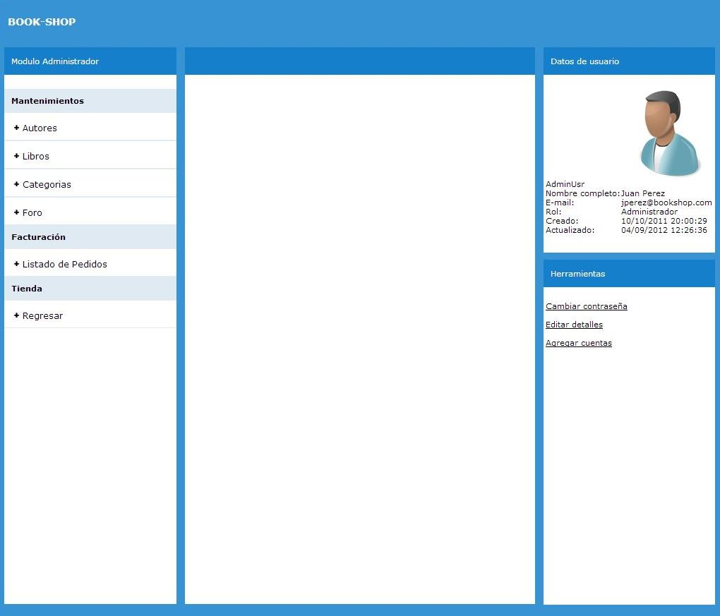

PROTOTIPO MODULO ADMINISTRADOR: LISTAR AUTORES

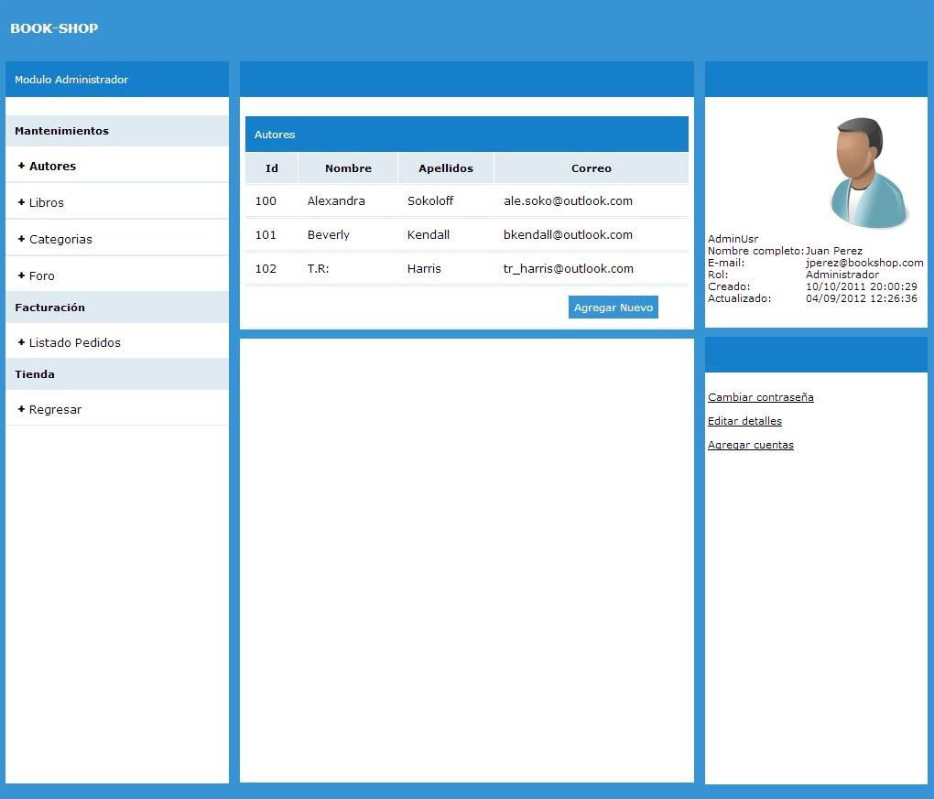

PROTOTIPO MODULO ADMINISTRADOR: LISTAR CATEGORIAS

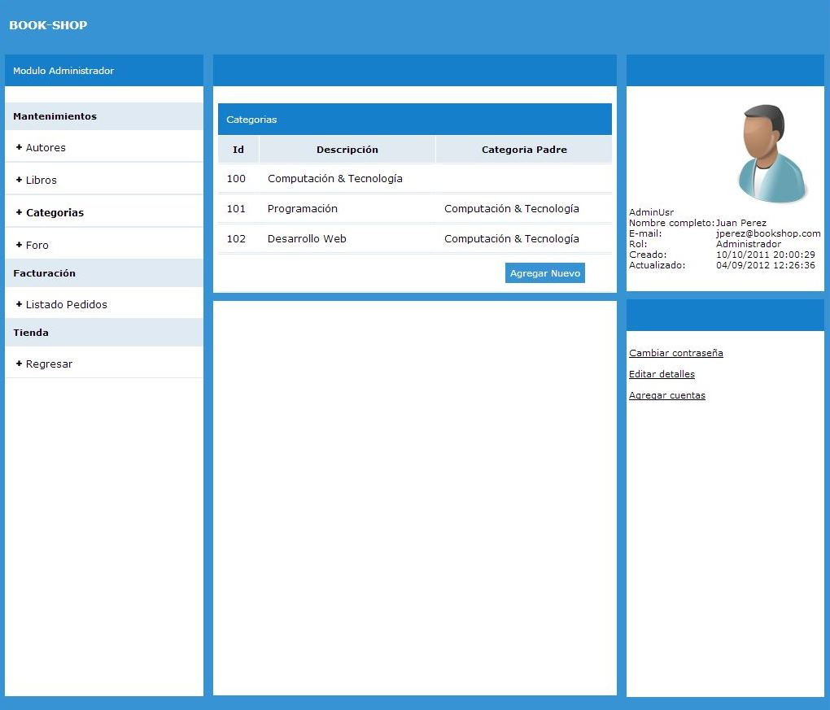

PROTOTIPO MODULO ADMINISTRADOR: MANTENIMIENTO AUTORES

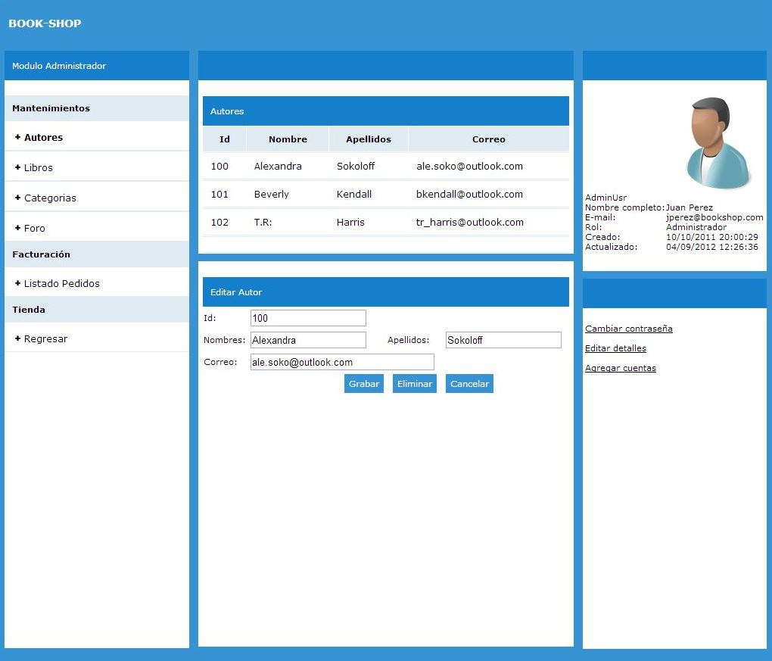

PROTOTIPO MODULO ADMINISTRADOR: MANTENIMIENTO CATEGORIAS

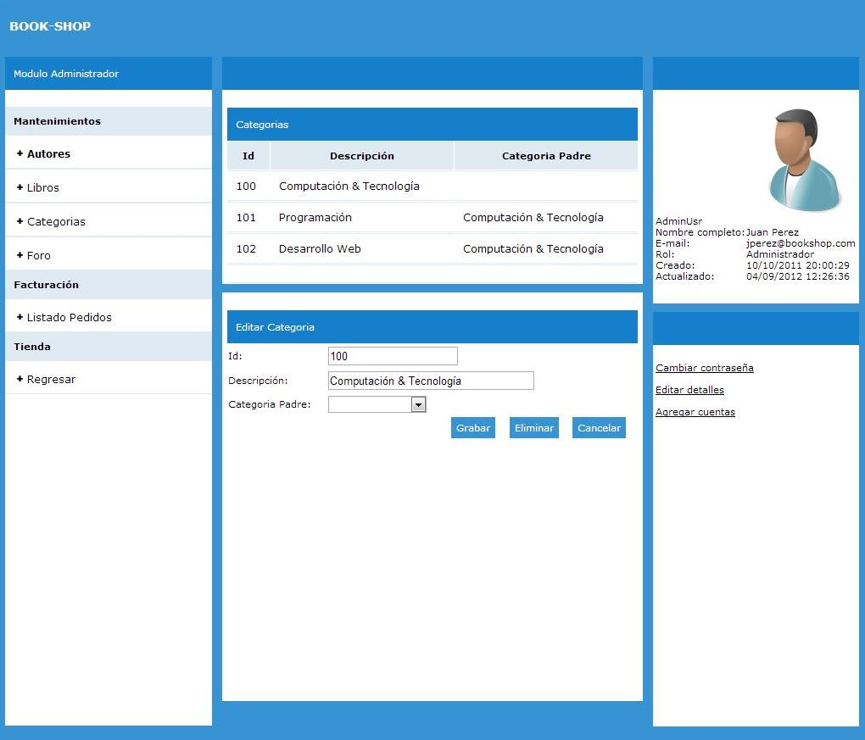

PROTOTIPO MODULO ADMINISTRADOR: MANTENIMIENTO LIBROS

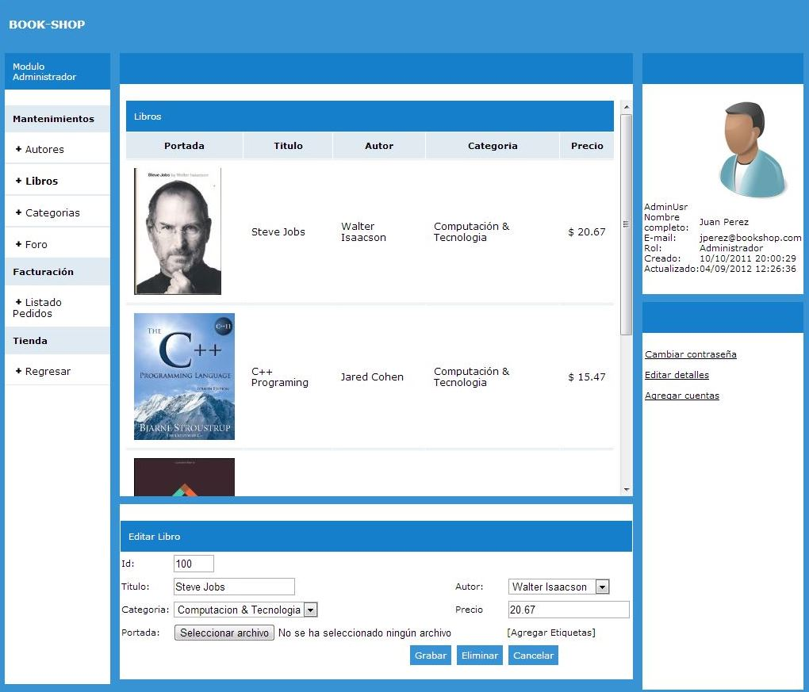

PROTOTIPO MODULO ADMINISTRADOR: LISTAR FOROS DE DISCUSION

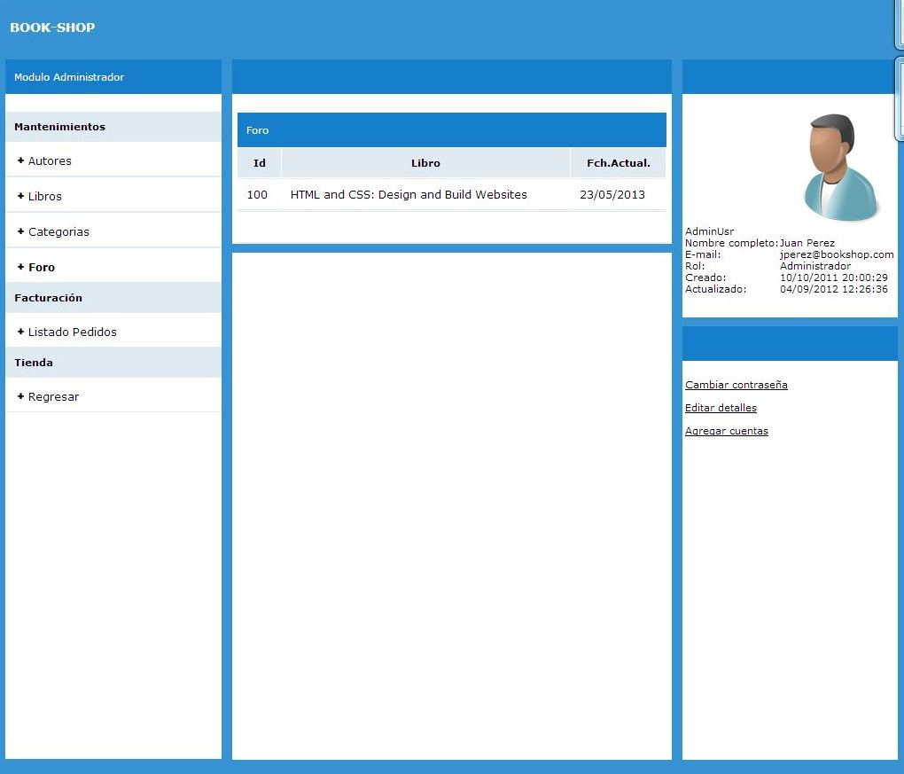

PROTOTIPO PRODUCTOS: LISTAR PRODUCTOS

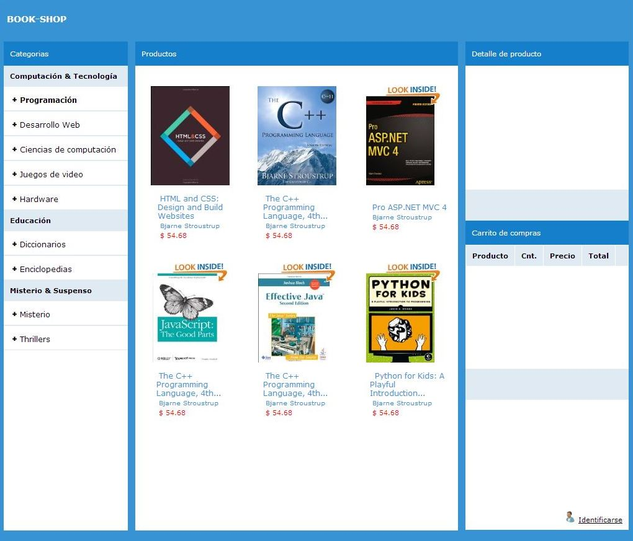

PROTOTIPO MODULO ADMINISTRADOR: LISTAR LIBROS

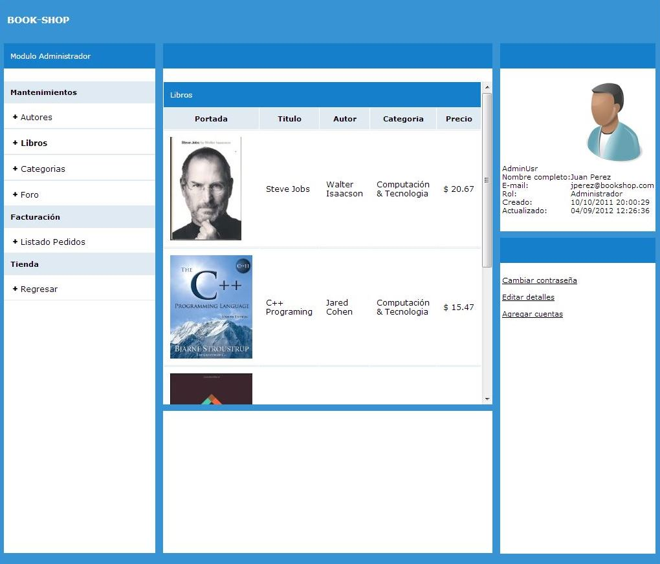

PROTOTIPO PEDIDO: PAGO DE PRODUCTOS

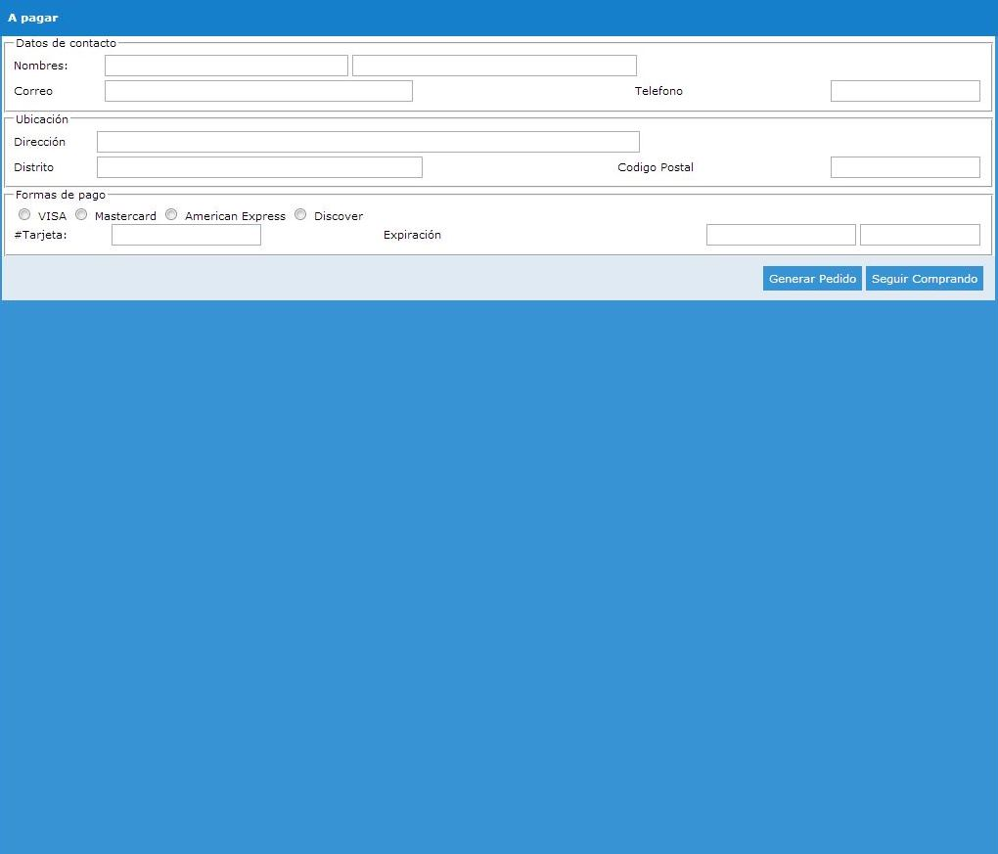

PROTOTIPO PEDIDO: LISTA DE PRODUCTOS

